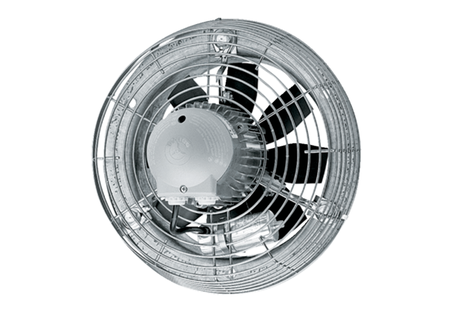Осевой настенный вентилятор DZS 50/6 BКомплект поставки: 1 штукАссортимент: C
Номер артикула: 0094.0027Изготовитель: MAICO

